院心灵成长工作室设计文档

分页-团队介绍

1、 布局 3
1.1团队介绍版式图： 3
1.2标题： 3
1.3左1： 3
1.4右1： 4
1.5左2： 4
1.5.1左2图片： 5
1.5.2左2文字： 5
1.6右2： 6
1.6.1右2图片: 6
1.6.2右2文字： 6
2、 字体 7
2.1总标题： 7
2.2右1： 7
2.3左2右2标题： 7
2.4左2右2内容： 7
3、 文件命名 8
设计效果图： 8

布局

1.1团队介绍版式图：

1024*1085。

1.2标题：

距离导航69PX，左边距为180PX。
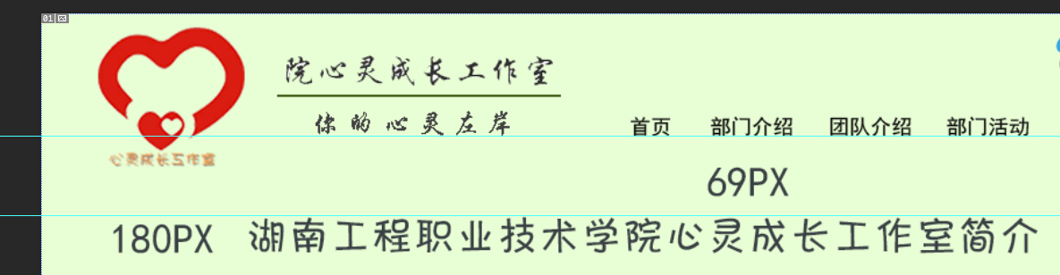

图片为477*292，左边距33px，上边距30px。
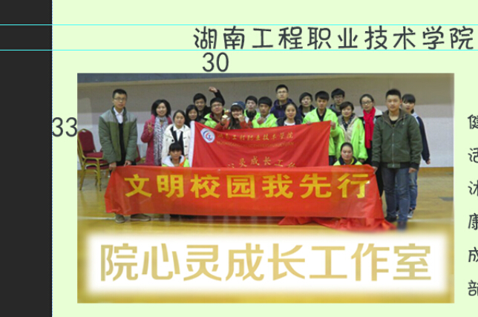

文字区域为458*279，左边距30px，上边距37px。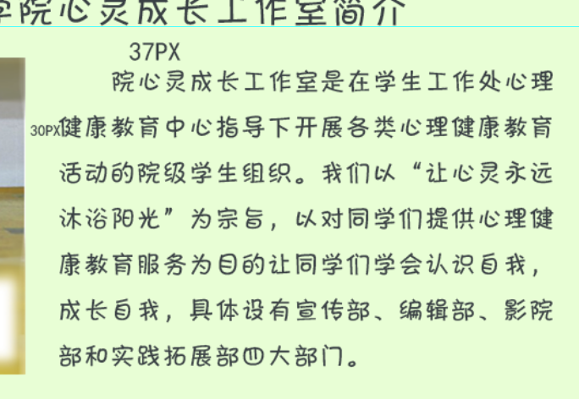

1.5左2：

板块476*185，左边距33px，上边距55px，下边距78px。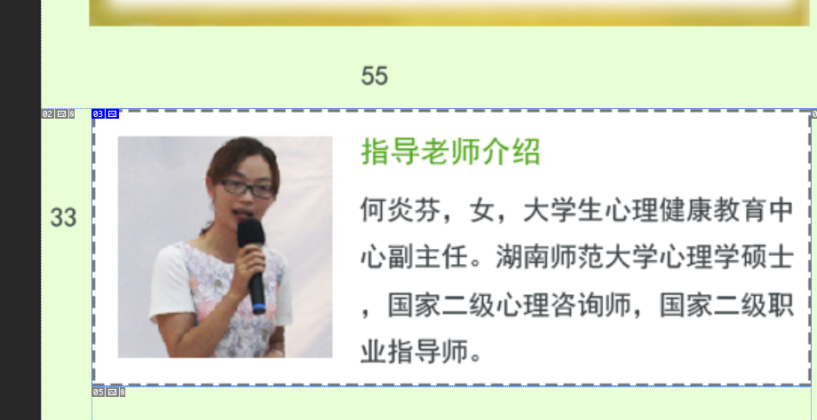

：

142*147，左边距17px，上边距16px。


：

286*151，左边距19px，上边距16px。


板块476*185，左边距19px，上边距62px，下边距78px。

42*147，左边距17px，上边距16px。

：

286*151，左边距19px，上边距16px。

字体

：

楷体36 #3b4449

：

黑体24 #3b4449

：

黑体20 #4eab01

：

黑体18 #3b4449

文件命名

Team_introduction_xxx

- 

